일상생활 속 바쁘게 살아가고 있는 우리들, 사실 냉장고 속 무엇이 있는지 잘 모르는 경우가 많습니다. 집에 오랜 시간 머무르는 사람이 아닌 일과 육아를 함께 병행하는 사람들, 자취생, 배달음식을 자주 먹는 사람들이 우리 주변에 많이 있기에 여기에서 아이디어를 도출하였습니다. 장을 보려면 냉장고 안에 무엇이 있고 그 식재료의 유통기한이 언제까지인지 알아야합니다. 냉장고 안에 무엇이 있는지는 알 수 있어도 냉장고 문을 열고 직접보지 않는 한 유통기한까지 알기는 어렵습니다. 그렇기에 냉장고까지 직접가지 않아도 웹상으로 냉장고 안에 무엇이 있는지 그 식자재들의 유통기한은 언제까지인지 유통기한 마감임박 상품들로 할 수 있는 레시피는 무엇인지 알 수 있는 ‘냉장고를 지켜줘’를 제작해 보려고 합니다.

1. 구현방식

A. 개발환경 : RaspbianOS, Window10 , Pycharm

B. 개발도구 : RaspberryPi3 b+ , Tomcat , Mysql , Bootstrap

C. 개발언어 : Python, Java , HTML

D. Framework : Pytorch , Spring

2. 구조

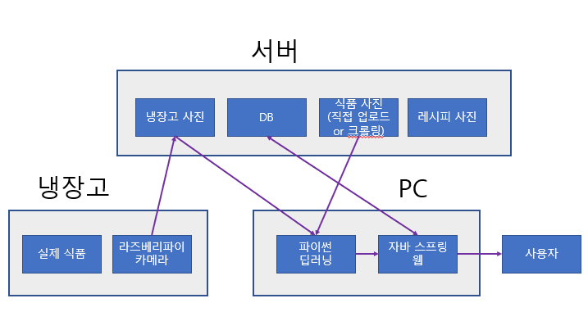

3. 웹사이트 주요 기능

A. 로그인, 회원가입

B. 냉장고 추가

: 자신의 아이디와 냉장고를 연동할 방법

C. 유통기한 확인(초과, 임박, 여유 카테고리)

D. 식재료의 칼로리, 영양소 확인

(+option) 레시피 추천